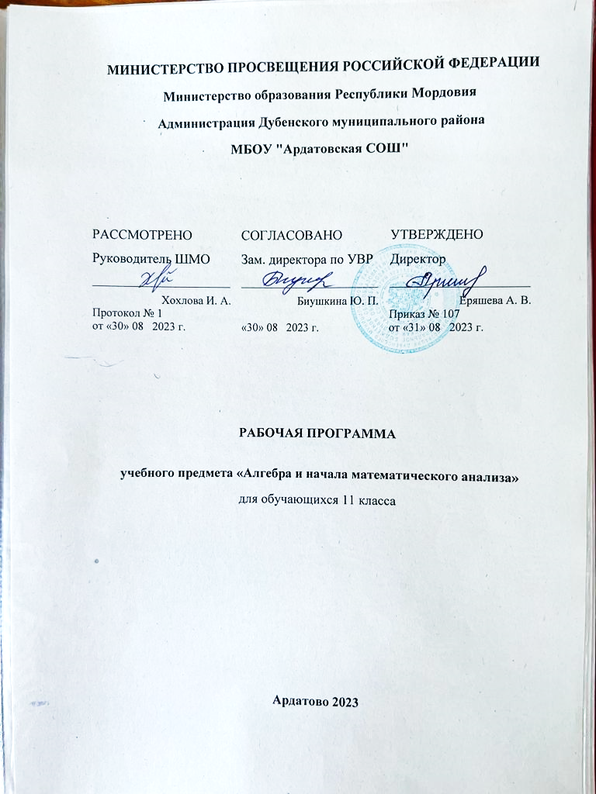

**1. Пояснительная записка.**

Рабочая программа по учебному предмету «Алгебра и начала математического анализа» для 11класса составлена на основе:

**-** Федерального компонента государственного стандарта общего образования, утвержденного приказом Минобразования России «Об утверждении федерального компонента государственных стандартов начального общего, основного общего и среднего (полного) общего образования» от 5 марта 2004 года № 1089,

- авторской программы «Алгебра и начала математического анализа». Сборник рабочих программ. 10—11 классы : учеб. пособие для общеобразоват. организаций : базовый и углубл. уровни / [сост. Т. А. Бурмистрова]. — 2-е изд., перераб. — М. : Просвещение, 2018. — 143 с. — ISBN 978-5-09-053869-5.

Для реализации рабочей программы учебного предмета «Алгебра и начала математического анализа» используются - учебник:

- Алгебра и начала математического анализа, 11 класс: учебник для общеобразовательных организаций: базовый и углубленный уровни / [Ю. М. Колягин, М. В. Ткачева, Н. Е. Федорова, М. И. Шубина]. – 5-е изд. – М.: Просвещение, 2018.

- «Алгебра и начала математического анализа». Дидактические материалы. 11 класс: учеб. пособие для общеобразоват. организаций базовый и углубл. уровни / [М. И. Шабунин, М. Ф. Ткачева, Н. Е. Федорова]. − 9-е изд.− М.: Просвещение, 2018. −191 стр.

Данная рабочая программа составлена на 102 часа.

**2. Требования к уровню подготовки выпускников среднего общего образования**

В результате изучения математики на базовом уровне в старшей школе ученик должен

Знать/понимать

* значение математической науки для решения задач, возникающих в теории и в практике; широту и, в то же время, ограниченность применения математических методов к анализу и исследованию процессов и явлений в природе и обществе;
* значение практики и вопросов, возникающих в самой математике для формирования и развития математической науки; историю развития понятия числа, создания математического анализа, возникновения и развития геометрии;
* универсальный характер законов логики математических рассуждений, их  применимость во всех областях человеческой деятельности;
* вероятностный характер различных процессов окружающего мира.

***Алгебра***

Уметь

* выполнять арифметические действия без использования вычислительных устройств; находить в простейших случаях значения корня натуральной степени, степени с рациональным показателем, логарифма; находить приближенные значения корня, степени, логарифма с помощью вычислительных устройств; пользоваться оценкой и прикидкой при практических расчетах;
* проводить по известным формулам и правилам преобразования буквенных выражений, включающих степени, радикалы, логарифмы и тригонометрические функции;
* вычислять значения числовых и буквенных выражений, осуществляя необходимые подстановки и преобразования.

**Использовать приобретенные знания и умения в практической деятельности и повседневной жизни для**

* практических расчетов по формулам, включая формулы, содержащие степени, радикалы, логарифмы и тригонометрические функции, при необходимости используя справочные материалы и простейшие вычислительные устройства.

**Тригонометрические функции**

**знать/понимать**

* зависимость величин, функция, аргумент и значение функции, область определения и множество значений функции, график зависимости, график функции, нули функции,
* промежутки знакопостоянства, возрастание и убывание функции на числовом промежутке, наибольшее и наименьшее значения функции на числовом промежутке, периодическая функция, период, чётная и нечётная функции;
* понятия прямая и обратная пропорциональность, тригонометрические функции;
* графики функций прямой и обратной пропорциональности, тригонометрических функций и соотносить их с формулами, которыми они заданы;
* свойства функции (нули, промежутки знакопостоянства, промежутки монотонности, наибольшие и наименьшие значения и т. п.);
* условия (промежутки возрастания и убывания, значение функции в заданной точке, точки экстремумов, асимптоты, нули функции и т. д.);
* значение функции по значению аргумента при различных способах задания функции;

**уметь**

* определять по графикам и использовать для решения прикладных задач свойства реальных процессов и зависимостей (наибольшие и наименьшие значения;
* находить промежутки возрастания и убывания, промежутки знакопостоянства, асимптоты, период и т. п.), интерпретировать свойства в контексте конкретной практической ситуации ;
* **использовать приобретенные знания в практической деятельности и повседневной жизни:** определять по графикам простейшие характеристики периодических процессов в биологии, экономике, музыке, радиосвязи и т. п.(амплитуда, период и т. п.)

**Элементы математического анализа**

**знать/понимать**

* понятия: производная функции в точке, касательная к графику функции, производная функции;
* значение производной функции в точке по изображению касательной к графику, проведённой в этой точке;
* вычислять производную одночлена, многочлена, квадратного корня, производную суммы функций;
* вычислять производные элементарных функций и их комбинаций, используя справочные материалы;
* решение несложные задачи на применение связи между промежутками монотонности и точками экстремума функции, с одной стороны, и промежутками знакопостоянства и нулями производной этой функции — с другой;

**уметь**

* исследовать функции на монотонность, находить наибольшие и наименьшие значения функций, строить графики многочленов и простых рациональных функций с использованием аппарата математического анализа.
* соотносить графики реальных процессов и зависимостей с их описаниями, включающими характеристики скорости изменения (быстрый рост, плавное понижение и т. п.);
* использовать графики реальных процессов для решения несложных прикладных задач, в том числе определяя по графику скорость хода процесса;
* использовать приобретенные знания в практической деятельности и повседневной жизни:

**В повседневной жизни и при изучении других учебных предметов**:

* пользуясь графиками, сравнивать скорости возрастания (роста, повышения, увеличения и т. п.) или скорости убывания (падения, снижения, уменьшения и т. п.) величин в реальных процессах;
* решать прикладные задачи из биологии, физики, химии, экономики и других предметов, связанные с исследованием характеристик реальных процессов, нахождением наибольших и наименьших значений, скорости и ускорения и т. п., интерпретировать полученные результаты.**Статистика и теория вероятностей, логика и комбинаторика**

**знать/понимать**

* описательные характеристиками числового набора: среднее арифметическое, медиана, наибольшее и наименьшее значения;
* знать понятия: частота и вероятность события, случайный выбор, опыты с равновозможными элементарными событиями;
* знать понятия вероятности событий на основе подсчёта числа исходов;
* иметь представление: о дискретных и непрерывных случайных величинах и распределениях, о независимости случайных величин; о математическом ожидании и дисперсии случайных величин; о нормальном распределении и примерах нормально распределённых случайных величин;
* понимать суть закона больших чисел и выборочного метода измерения вероятностей;
* иметь представление об условной вероятности и о полной вероятности, применять их в решении задач;
* иметь представление о важных частных видах распределений и применять их в решении задач;
* иметь представление о корреляции случайных величин, о линейной регрессии.

**уметь**

* оценивать, сравнивать и вычислять в простых случаях вероятности событий в реальной жизни;
* читать, сопоставлять, сравнивать, интерпретировать в простых случаях реальные данные, представленные в виде таблиц, диаграмм, графиков;
* выбирать подходящие методы представления и обработки данных;

**В повседневной жизни и при изучении других предметов:**

* уметь решать несложные задачи на применение закона больших чисел в социологии, страховании, здравоохранении, обеспечении безопасности населения в чрезвычайных ситуациях.**3. Основное содержание программы.**

Содержание учебного предмета соответствует рабочей программе «Алгебра и начала математического анализа». Сборник рабочих программ. 10—11 классы : учеб. пособие для общеобразоват. организаций : базовый и углубл. уровни / [сост. Т. А. Бурмистрова]. — 2-е изд., перераб. — М. : Просвещение, 2018

**Тематическое планирование учебного предмета.**

|  |  |  |  |
| --- | --- | --- | --- |
| № | Раздел (подраздел/тема) | Количество часов на изучение раздела | Контрольные  работы |
| 1 | Тригонометрические функции | 18 | 1 |
| 2 | Производная и ее геометрический смысл | 18 +1 | 1 |
| 3 | Применение производной к исследованию функций | 13 | 1 |
| 4 | Первообразная и интеграл | 10+3 | 1 |
| 5 | Комбинаторика | 9+2 | 1 |
| 6 | Элементы теории вероятностей | 7 +2 | 1 |
| 7 | Итоговое повторение | 10 +9 |  |
|  | Итого | 102 | 6 |

**5. Календарно-тематическое планирование**

|  |  |  |  |  |
| --- | --- | --- | --- | --- |
| **№**  **п/п** | Наименование  разделов и тем | Характеристика основных видов  деятельности ученика  (на уровне учебных действий) | Плановые сроки прохождения темы | Фактические сроки |
|  | **Глава 1.** **Тригонометрические функции. (18час)** | |  |  |
| 1 | Область определения и множество значений тригонометрических функций | По графикам функций описывать их свойства (монотонность, ограниченность, чётность, нечётность, периодичность). Изображать графики сложных функций с помощью графопостроителей, описывать их свойства. Решать простейшие тригонометрические неравенства, используя график функции. Распознавать графики тригонометрических функций. Строить графики элементарных функций, используя графопостроители, изучать свойства элементарных функций по их графикам. Выполнять преобразования графиков элементарных функций: параллельный перенос |  |  |
| 2. | Область определения и множество значений тригонометрических функций |  |  |
| 3 | Чётность, нечётность, периодичность тригонометрических функций |  |  |
| 4 | Чётность, нечётность, периодичность тригонометрических функций |  |  |
| 5 | Чётность, нечётность, периодичность тригонометрических функций |  |  |
| 6 | Свойство функции y = cos x и  её график |  |  |
| 7 | Свойство функции y = cos x и  её график |  |  |
| 8 | Свойство функции y = cos x и  её график |  |  |
| **9** | Свойство функции y = sin x и  её график |  |  |
| 10 | Свойство функции y = sin x и  её график |  |  |
| 11 | Свойство функции y = sin x и  её график |  |  |
| 12 | Свойство функции и их графики  y = tg x и y = ctg x |  |  |
| 13 | Свойство функции и их графики  y = tg x и y = ctg x |  |  |
| 14 | Свойство функции и их графики  y = tg x и y = ctg x |  |  |
| 15 | Обратные тригонометрические  функции |  |  |
| 16 | Урок обобщения и систематизации знаний |  |  |
| 17 | Урок обобщения и систематизации знаний |  |  |
| 18 | **Контрольная работа № 1** | Применять учебную задачу на основе соотнесения того, что уже изучено; определять последовательность промежуточных целей с учетом конечного результата |  |  |
|  | **Глава 2. Производная и ее геометрический смысл. (18+1 час)** | | |  |
| 19 | Работа над ошибками. Предел последовательности. | Приводить примеры монотонной числовой последовательности, имеющей предел. Вычислять пределы последовательностей. Выяснять, является ли последовательность сходящейся. Приводить примеры функций, являющихся непрерывными, имеющих вертикальную, горизонтальную асимптоту. Определять по графику функции промежутки непрерывности и точки разрыва, если такие имеются. Уметь доказывать непрерывность функции. Находить угловой коэффициент касательной к графику функции в заданной точке. Находить мгновенную скорость движения материальной точки. Находить производные элементарных функций. Находить производные суммы, произведения и частного двух функций, производную сложной функции y = f (kx +b).Применять понятие производной при решении задач |  |  |
| 20 | Предел функции - - |  |  |
| 21 | Непрерывность функции |  |  |
| 22 | Определение производной |  |  |
| 23 | Определение производной |  |  |
| 24 | Правила дифференцирования |  |  |
| 25 | Правила дифференцирования |  |  |
| 26 | Правила дифференцирования |  |  |
| 27 | Производная степенной функции |  |  |
| 28 | Производная степенной функции |  |  |
| 29 | Производная элементарных  функций |  |  |
| 30 | Производная элементарных  функций |  |  |
| 31 | Производная элементарных  функций |  |  |
| 32 | Геометрический смысл производной |  |  |
| 33 | Геометрический смысл производной |  |  |
| 34 | Геометрический смысл производной |  |  |
| 35 | Урок обобщения и систематизации знаний |  |  |
| 36 | Урок обобщения и систематизации знаний |  |  |
| 37 | **Контрольная работа № 2** | Знать правила нахождения производных функций Уметь применять учебную задачу. |  |  |
|  | **Глава 3. Применение производной к исследованию функций. (13 час)** | | |  |
| 38 | Работа над ошибками. Возрастание и убывание функции | Находить вторую производную и ускорение процесса, описываемого с помощью формулы. Находить промежутки возрастания и убывания функции. Находить точки минимума и максимума функции. Находить наибольшее и наименьшее значения  функции на отрезке. Находить наибольшее и наименьшее значения  функции. Исследовать функцию с помощью производной и строить её график |  |  |
| 39 | Возрастание и убывание функции |  |  |
| 40 | Экстремумы функции |  |  |
| 41 | Экстремумы функции |  |  |
| 42 | Наибольшее и наименьшее  значения функции |  |  |
| 43 | Наибольшее и наименьшее  значения функции |  |  |
| 44 | Наибольшее и наименьшее  значения функции |  |  |
| 45 | Производная второго порядка,  выпуклость и точки перегиба |  |  |
| 46 | Построение графиков функций |  |  |
| 47 | Построение графиков функций |  |  |
| 48 | Урок обобщения и систематизации знаний |  |  |
| 49 | Урок обобщения и систематизации знаний |  |  |
| 50 | **Контрольная работа № 3** | Применять учебную задачу на основе соотнесения того, что уже изучено; определять последовательность промежуточных целей с учетом конечного результата. |  |  |
|  | **Глава 4. Первообразная и интеграл (10+3 час)** | | | |
| 51 | Работа над ошибками. Первообразная | Вычислять приближённое значение площади криволинейной трапеции. Находить первообразные функций:  y =xр, где p $∈$ R, y = sin x, y = cos x,  y = tg x. Находить первообразные функций: f (x) + g (x), kf (x) и f (kx+b).  Вычислять площади криволинейной трапеции с помощью формулы Ньютона—Лейбница |  |  |
| 52 | Первообразная |  |  |
| 53 | Правила нахождения первообразных |  |  |
| 54 | Правила нахождения первообразных |  |  |
| 55 | Площадь криволинейной трапеции. Интеграл и его вычисление |  |  |
| 56 | Площадь криволинейной трапеции. Интеграл и его вычисление |  |  |
| 57 | Площадь криволинейной трапеции. Интеграл и его вычисление |  |  |
| 58 | Вычисление площадей фигур  с помощью интегралов |  |  |
| 59 | Применение интегралов для  решения физических задач |  |  |
| 60 | Простейшие дифференциальные уравнения --- |  |  |
| 61 | Урок обобщения и систематизации знаний |  |  |
| 62 | Урок обобщения и систематизации знаний |  |  |
| 63 | **Контрольная работа № 4.** | Применять учебную задачу на основе соотнесения того, что уже изучено; определять последовательность промежуточных целей с учетом конечного результата. |  |  |
|  | **Глава 5. Комбинаторика. (9+2 час)** | | |  |
| 64 | Работа над ошибками. Математическая индукция--- | При возведении бинома в натуральную степень находить биномиальные коэффициенты  при помощи треугольника Паскаля |  |  |
| 65 | Правило произведения. Размещения с повторениями |  |  |
| 66 | Перестановки |  |  |
| 67 | Перестановки |  |  |
| 68 | Размещения без повторений |  |  |
| 69 | Сочетания без повторений и  бином Ньютона |  |  |
| 70 | Сочетания без повторений и  бином Ньютона |  |  |
| 71 | Сочетания без повторений и  бином Ньютона |  |  |
| 72 | Сочетания с повторениями--- |  |  |
| 73 | Урок обобщения и систематизации знаний |  |  |
| 74 | **Контрольная работа № 5.** | Применять учебную задачу на основе соотнесения того, что уже изучено; определять последовательность промежуточных целей с учетом конечного результата. |  |  |
|  | **Глава 6. Элементы теории вероятностей. (7+2час)** | | |  |
| 75 | Работа над ошибками. Вероятность события | Приводить примеры случайных, достоверных и невозможных событий. Знать определения суммы и произведения событий.  Знать определение вероятности события в классическом понимании.  Приводить примеры несовместных событий. Находить вероятность суммы несовместных событий.  Иметь представление о независимости событий и находить вероятность совместного наступления таких событий. Находить статистическую вероятность событий  в опыте с большим числом в испытании. Иметь представление о законе больших чисел |  |  |
| 76 | Вероятность события |  |  |
| 77 | Сложение вероятностей |  |  |
| 78 | Сложение вероятностей |  |  |
| 79 | Условная вероятность. Независимость событий.----- |  |  |
| 80 | Вероятность произведения не-  зависимых событий |  |  |
| 81 | Формула Бернулли----- |  |  |
| 82 | Урок обобщения и систематизации знаний |  |  |
| 83 | **Контрольная работа № 6.** | Осуществлять самоанализ и контроль своей учебной деятельности. Осознавать необходимость и важность изучения предмета |  |  |
|  | **Итоговое повторение (10+9 час)** | | | |
| 84 | Работа над ошибками. | Осуществлять самоанализ и контроль своей учебной деятельности. Осознавать необходимость и важность изучения предмета |  |  |
| 85 | Повторение и систематизация учебного материала за курс 10-11 класса |  |  |
| 86 | Степень с действительным  показателем |  |  |
| **87** | Степенная функция |  |  |
| 88 | Степенная функция |  |  |
| 89 | Показательная функция |  |  |
| 90 | Показательная функция |  |  |
| 91 | Логарифмическая функция |  |  |
| 92 | Логарифмическая функция |  |  |
| 93 | Тригонометрические формулы |  |  |
| 94 | Тригонометрические формулы |  |  |
| 95 | Тригонометрические уравнения |  |  |
| **96** | Тригонометрические уравнения |  |  |
| 97 | Первообразная и интеграл |  |  |
| 98 | Первообразная и интеграл |  |  |
| 99 | Элементы теории вероятностей |  |  |
| 100 | Элементы теории вероятностей |  |  |
| 101 | Повторение и систематизация учебного материала за курс 10-11 класса |  |  |
| 102 | Повторение и систематизация учебного материала за курс 10-11 класса  ***Защита проектов*** |  |  |